检测报告公开信息表
报告编号 | BPT2023093（ZJCY）
受检单位名称 | 南通誉旭塑业有限公司
单位地址 | 南通市海门区海门街道河海西路289号
联系人 | 丁卫丹
技术服务项目组人员 | 盛健伟、赵宏飞、徐晓圆、孙娜、张露露、陈晨、徐俊
现场调查日期及人员 | 2023.09.14 | 盛健伟、赵宏飞
现场采样检测日期、人员 | 2023.10.16-2023.10.18 | 陈晨、徐俊
受检单位陪同人 | 丁卫丹
现场调查照片 | 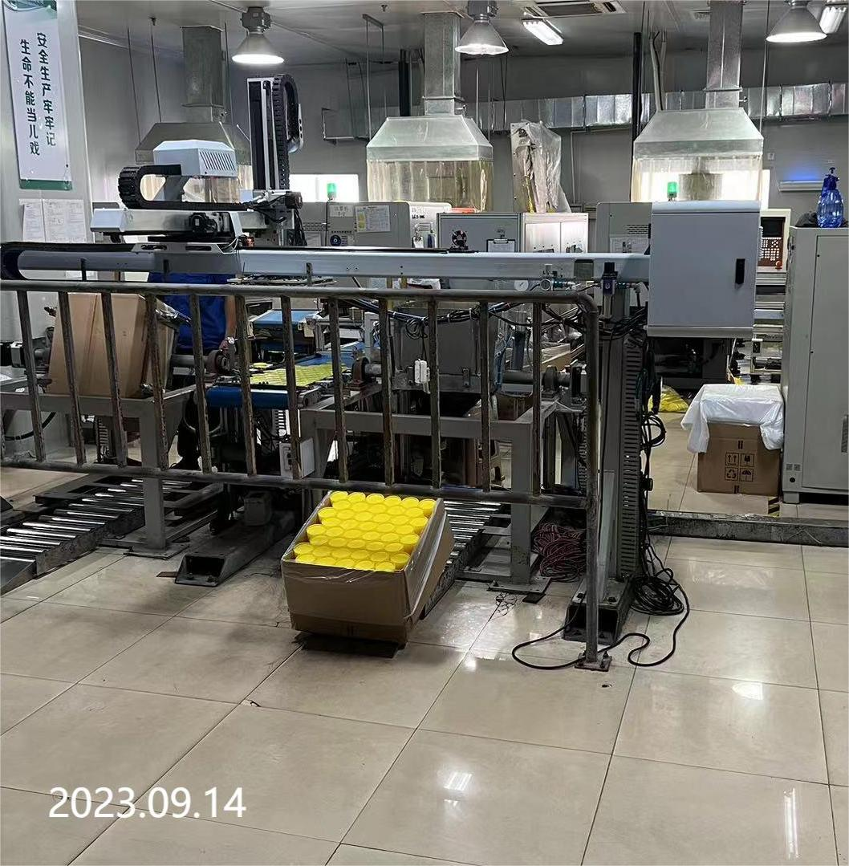 | 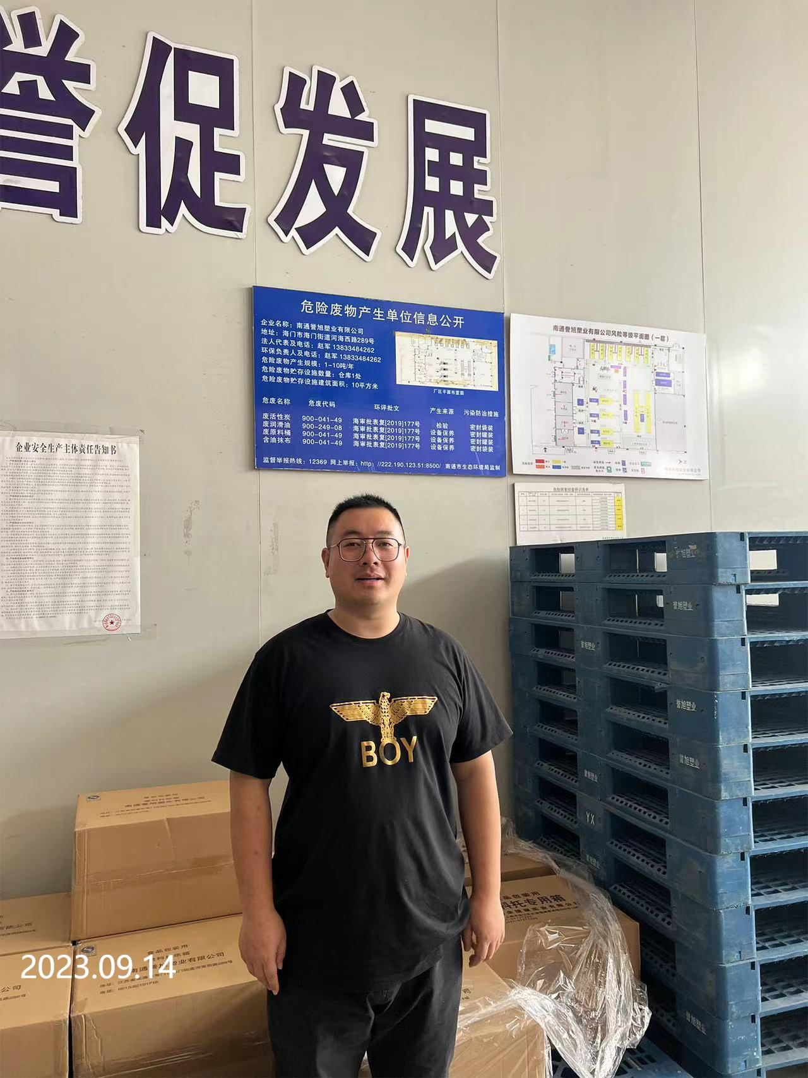
现场采样检测照片 | 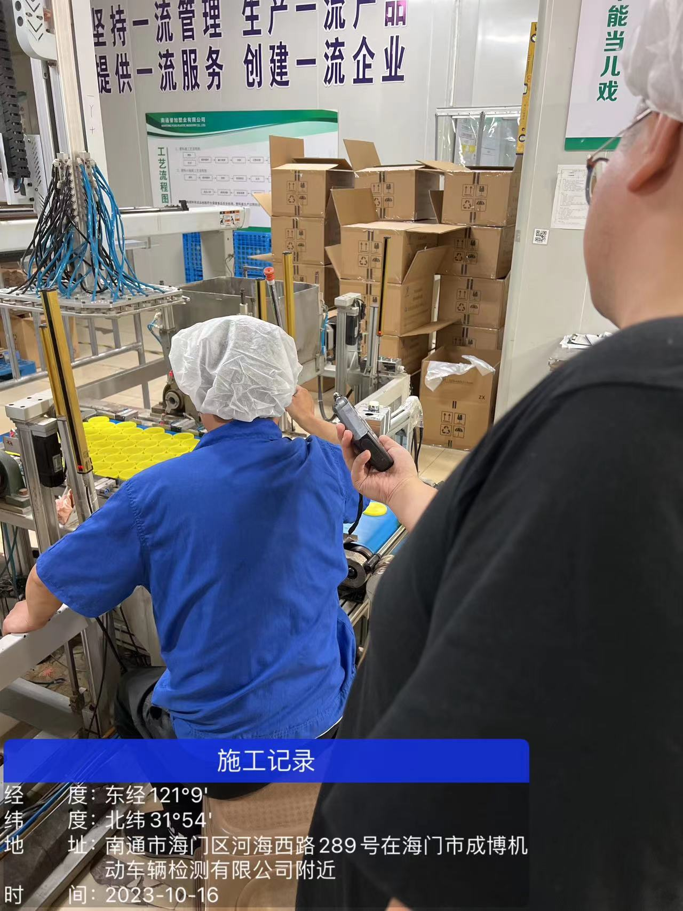 | 